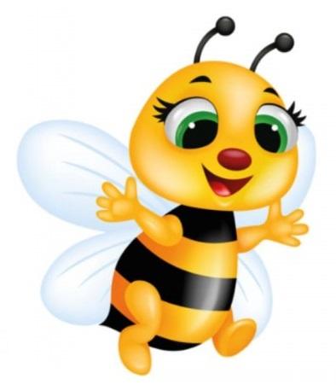
WYPRAWKA DLA GRUPY PORANNEJ „PSZCZÓŁKI”
ROK SZKOLNY 2021/2022

- Mydło w płynie: 2 butelki z dozownikiem lub zapas (dzieci uczulone proszę aby miały takie, którego mogą używać i proszę o poinformowanie wychowawcy);
- Papier toaletowy: 4 rolki;
- Serwetki składane: 1 opakowanie jednolite lub kolorowe;
- Chusteczki higieniczne w pudełku „wyciągane”: 2 opakowania;
- Chusteczki nawilżane: 2 opakowania;
- Komplet ubranek na przebranie (bluzka, spodnie, majteczki, skarpetki), który zawsze powinien, znajdować się w szafce;
- Kapcie (wygodne, wsuwane, takie które dziecko jest w stanie założyć samodzielnie);
- Mały plecaczek w którym dziecko będzie przynosiło śniadanie;
- Ręczniki papierowe 2 rolki;
- Plastelina 12 lub więcej kolorów, miękka, 2 opakowania;
- Flamastry grube, trójkątne;
- Nożyczki, ale tylko jeśli dziecko jest leworęczne;
- Jedno z wymienionych do wyboru: druciki kreatywne/pomponiki/oczka/patyczki drewniane kolorowe/piórka;
- Opakowanie talerzyków papierowych białych lub kolorowych;
- Ciastolina orginalna Play-Doh dowolny kolor, 2 kubeczki;
- Teczka z gumką na prace plastyczne, podpisana w widocznym miejscu;

PROSIMY O ZAKUP KART PRACY:

ODKRYWAM SIEBIE - ZŁOTA KOLEKCJA - POZIOM A + (wydawnictwo MAC)
- Karty pracy cz. 1-2,
- Wyprawka plastyczna

1. PROSZĘ O PODPISANIE WSZYSTKICH RZECZY LUB TOREB W KTÓRYCH BĘDĄ ZNAJDOWAŁY SIĘ PRZYNIESIONE PRZEZ PAŃSTWA RZECZY.
2. PROSZĘ O ROZWAGĘ PRZY WYBORZE UBRANEK DLA DZIECKA DO PRZEDSZKOLA, PRZEDE WSZYSTKIM POWINNA LICZYĆ SIĘ WYGODA DZIECKA I MOŻLIWOŚĆ KSZTAŁTOWANIA SAMODZIELNOŚCI (bardzo proszę aby dziecko miało takie buty, które jest w stanie samodzielnie założyć).
3. PROSZĘ O OBECNOŚĆ NA PIERWSZYM I NAJWAŻNIEJSZYM ZEBRANIU, KTÓRE ODBĘDZIE SIĘ NA POCZĄTKU WRZEŚNIA. PORUSZONE BĘDĄ WSZYSTKIE NAJWAŻNIEJSZE TEMATY ORGANIZACYJNE ROKU SZKOLNEGO 2021/2022.

Wychowawca:
Marta Jabłonowska

